**ENACTUS SKK 27th Application Form**

|  |  |  |
| --- | --- | --- |
| **지원자격**  - 성균관대학교 학생으로 전공, 학년, 학번 무관 (휴학생 포함)  - **방학 포함 최소 만 1년 이상 연속으로** 활동이 가능한 사람  - **매주 월요일 저녁 6시 정기회의(General Meeting)**에 참석 가능한 사람  - **매주 최소 2번 이상의 Project Meeting**에 참석 가능한 사람(신입교육 이후)  - **3주 간의 신입교육(TA)**에 참석 가능한 사람  **유의사항**   * 지원자는 합격 후 매주 월요일 정기회의(GM)을 포함한 아래의 일정에   참여해야 합니다.   1. 신입교육 워크샵: 3월 17일(일) 10시 2. Starting Ceremony (발대식): 3월 23일(토) 14시  |  |  | | --- | --- | | **상기 일정을 숙지하였으며, 모두 참석 가능합니다.** | ( ) |   **지원방법**  **파일이름** : 전공_학번_이름.docx  **마감날짜** : 3월 8일 금요일 낮 12시  **제 출** : [recruit@enactus-skk.org](mailto:recruit@enactus-skk.org)  **\*문의**  회장 박선우 : 010-5431-5651 / 리크루팅 매니저 이대호 : 010-4806-9413  공식 홈페이지 : enactus-skk.org  카카오톡 플러스친구 : @인액터스성균관 |

|  |
| --- |
| 1. **리크루팅 일정** |
| **1) Recruiting 부스 설명회**  **3월 4일 (월) ~ 3월 7일 (목)** 경영관 1층 로비  **2) 서류 지원 마감**  **3월 8일 (금) 낮 12시**  **3) 면접 대상자 공지 (서류 합격자)**  **3월 8일 (금) 저녁**  **-** 개별통보 (개별 면접시간이 공지됩니다.)  **4) 면접**  **3월 9일 (토) ~ 3월 10일 (일)** 장소 추후 공지  **5) 최종 합격자 공지**  **3월 10일** **(일)** 개별통보 |
| 1. **면접 일정** |
| 면접은 지원서 기반 질의응답과 자기소개 및 지원동기 1분, 비즈니스 솔루션 2-3분 스피치로  구성되며, **3월 9일 (토) / 3월 10일 (일)** 중 **하루**를 선택하여 **1시간** 정도 진행합니다.  아래 중 가능한 날짜를 표시해주세요. (중복선택 가능)   |  |  |  |  | | --- | --- | --- | --- | | 3월 9일 오전 | ( ) | 3월 10일 오전 | ( ) | | 3월 9일 오후 | ( ) | 3월 10일 오후 | ( ) | |

recruitment process

|  |  |  |  |  |  |
| --- | --- | --- | --- | --- | --- |
| **01.** | **02. (~3/8)** | **03. (3/8)** | **04. (3/9~3/10)** | **05. (3/10)** | **06.** |
| **지원서 작성** | **서류 전형** | **서류합격자 발표** | **면접 전형** | **최종합격자 발표** | **Training Assignment** |

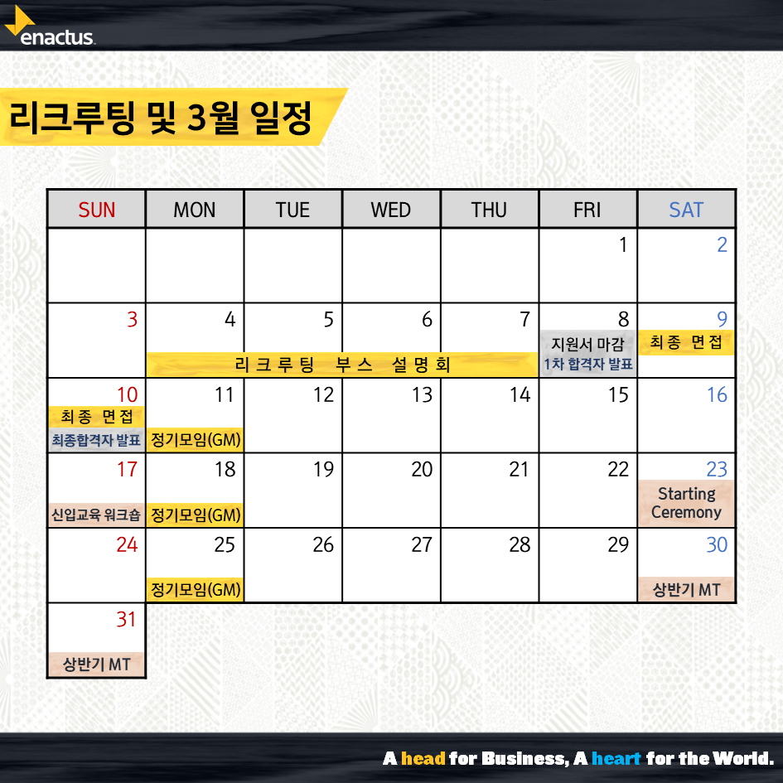

**APPLICATION**

**지원서를 완성하신 후** [**recruit@enactus-skk.org**](mailto:recruit@enactus-skk.org) **으로 제출해 주십시오.**

**인적사항**

|  |  |  |  |  |
| --- | --- | --- | --- | --- |
| 이름 | 한글: | | 성별 | 남 / 여 |
| 생년월일 | 년 월 일 | | 군필 / 미필 / 해당없음 | |
| 연락처 | 휴대폰: | | | |
| E-mail: | | | |
| 전공(학부) | 1전공: | 2전공: | 학번 |  |
| 학년 | 학년 학기 | | | |
| 장래희망 |  | | | |

**활동 내역 (교내 및 대외 단체활동, 봉사활동, 해외경험, 수상내역 등)**

|  |  |  |
| --- | --- | --- |
| **내용** | **기간** | **세부 내용** |
| 세이브더칠드런  모금활동 기획 | 2017.03~2018.02 | 세이브더칠드런 기빙클럽의 프로그램으로 모금활동을 직접 기획해 학교에서 세이브더칠드런 홍보와 빈곤아동을 위한 모금활동을 하고 모아진 기금을 세이브더칠드런에 전달하였습니다. |
|  |  |  |
|  |  |  |

**향후 1년 동안 계획하고 있는 활동(이번 학기 포함)**

• 인액터스 활동에 큰 지장을 줄 수 있는 계획이나 활동의 경우 선발 과정에서 고려될 수 있습니다.

|  |  |
| --- | --- |
| **내용** | **활동 및 준비 내용** |
| 과외 및 아르바이트 | 18년 9월부터 18년 12월까지 주말 2시간씩 소요 예정 |
| 고시 또는 취업준비 | 19년 3월부터 국가고시(또는 취업준비) 예정 |
| 휴학 | 19년 2학기 교환학생 예정으로 1학기는 휴학 예정 |

|  |
| --- |
| **ESSAY QUESTIONS** |
| 다음의 세 가지 질문에 대하여 답변해주시기 바랍니다. 글자수에 유의하여 작성해주세요. |

|  |
| --- |
| **1. Enactus에서 얻고자 하는 바와 Enactus에 기여할 수 있는 바를 서술해주세요. (800자 이내)** |
|  |
| **2. 조직 내에서 겪었던 가장 해결하기 힘들었던 갈등 상황은 무엇이고, 이를 극복하기 위해 어떤 노력을 기울였는지 서술해주세요. (800자 이내)** |
|  |
| **3. 자신의 인생에서 가장 적극적으로 임했던 활동에 대해 구체적으로 서술해주세요. (600자 이내) (이유, 활동 과정, 결과, 느낀 점 등)** |
|  |

|  |
| --- |
| **CASE QUESTIONS** |
| * 이 문항은 면접 준비 질문으로, 본 질문을 바탕으로 면접 시작 시 2-3분간 스피치를 하게 됩니다. * 주어진 예시들을 보고 표에 맞게 작성해주세요. |

|  |  |
| --- | --- |
| (예시1) ENACTUS SKK, 맘마미아 | |
| **해결하고자 하는**  **사회적 문제상황** | 2012년 다문화 가족실태 조사에 따르면, 결혼 이민자와 귀화자의 수는 2009년과 비교하여 31.5%가 증가하였고, 다문화 가정 인구의 수는 점차 증가해 2050년이면 200만 명을 넘어설 것으로 예상되고 있습니다. 하지만 그들은 아직도 우리 사회에서 많은 편견과 차별로 인해 일자리를 구하는 것에 어려움을 겪고 있습니다. |
| **비즈니스 솔루션** | 다문화여성은 일반적인 산후조리가 아닌 각 나라의 문화 특성에 맞는 산후조리에 대한 필요를 느끼고 있다는 것에 착안하여, 다문화여성을 산후관리사로 양성해 같은 국적의 산모와 1:1로 매칭하는 서비스를 제공하는 비즈니스 모델을 제공하고자 합니다. |
| **예상되는 효과** | 다문화 산모들은 국가별로 특화된 산후관리 서비스를 받음으로써 신체적 회복과 정서적 안정감을 얻을 수 있습니다. 나아가 경제적 어려움을 겪는 다문화여성들은 그들이 보유한 언어와 문화적 역량을 활용한 경제활동을 할 수 있습니다. |

|  |  |
| --- | --- |
| (예시2) ENACTUS USA Belmont Univ, Spring Back | |
| **해결하고자 하는**  **사회적 문제상황** | 미국 내에 매년 엄청난 양의 매트리스가 대책 없이 버려지고 있습니다. 이 엄청난 양의 폐매트리스를 매번 매립함으로써 심각한 환경적 문제가 야기되고 있습니다. |
| **비즈니스 솔루션** | 매트리스를 분해하여 나오는 재료들의 85%를 재사용할 수 있다는 점을 발견하였습니다. 그 내부 재료들을 활용한다면 새로운 제품을 생산할 수 있습니다. 이 과정에서 노숙인들을 고용하여 비즈니스를 진행하여 노숙자들에게 안정적인 일자리까지 제공하고자 .합니다. |
| **예상되는 효과** | 매트리스의 재활용 및 노숙인의 일자리 창출을 기대할 수 있습니다.  (실제로 “Spring Back” 프로젝트를 통해, 9,600개의 매트리스 그리고 340,000파운드의 달하는 금속, 고무, 솜 등을 재활용하였습니다. 뿐만 아니라, 총 8명의 노숙인이 안정적인 일자리를 갖게 되었고, 미래에 대한 희망을 갖게 되었습니다.) |

|  |  |
| --- | --- |
| **Q. 본인이 지역사회 속에서 해결하고 싶은 사회적 문제는 무엇이었으며, 이를 비즈니스적으로 해결할 수 방법을 구상하여 작성해주세요.** | |
| **해결하고자 하는**  **사회적 문제상황** |  |
| **비즈니스 솔루션** |  |
| **예상되는 효과** |  |

|  |
| --- |
| **컴퓨터 활용 능력 (선택사항)** |
| * 이 문항은 선택사항으로, 아래에 해당되는 부분이 없으면 쓰지 않으셔도 무방합니다. * 본인의 컴퓨터 활용능력을 보여줄 수 있는 자료(포트폴리오)를 별도의 파일로 첨부하여 지원서와 함께 보내주시기 바랍니다. * 첨부된 파일은 평가 후 가산점이 부여됩니다. |

|  |  |  |
| --- | --- | --- |
| **분류** | **사용가능한 프로그램** | **첨부파일 유무** |
| 1. 동영상 편집 |  |  |
| 2. 파워포인트(PPT) |  |  |
| 3. 홈페이지 |  |  |
| 4. 포토샵/일러스트 |  |  |
| 5. 기타 |  |  |

**<2019 상반기** **Recruiting 설문조사>**

**◆리크루팅에 관한 간단한 설문조사를 부탁드리겠습니다.**

|  |
| --- |
| **이 자료는 합격 여부에 반영이 되지 않으며, 차기 리크루팅을 위해 쓰여질 예정입니다.**  * 1번 문항은 선택하신 보기 옆에 (O) 표시를 해주시고, 2번 문항은 단답형으로 작성해주세요.  **1. 인액터스에 대해서 알게 된 경로를 체크해주세요. (중복응답가능)**  1) ( ) 포스터  2) ( ) 현수막  3) ( ) X-배너  4) ( ) 강의실 홍보 (*괄호 안에 전공/교양의 어떤 수업에서 알게 되었는지 기입해주세요)  5) ( ) 경영관 1층 부스홍보  6) ( ) 페이스북  7) ( ) 에브리타임  8) ( ) Enactus SKK 홈페이지  9) ( ) 언론매체 보도자료 (*괄호 안에 구체적인 매체 이름과 기사 주제를 기입해주세요.)  10) ( ) 지인소개(*인액터스 활동 멤버라면 괄호 안에 이름을 기입해주세요.)  11) ( ) 기타 (*괄호 안에 구체적인 경로를 기입해주세요.)  **2. 이번 리크루팅 기간에 접하신 홍보 수단 중 가장 기억에 남는 것은 무엇입니까?**  설문에 응해주셔서 감사합니다. |

본 지원서 작성 후 [**recruit@enactus-skk.org**](mailto:recruit@enactus-skk.org)으로 지원서 제출해주시기 바랍니다.

서류 지원 마감은 **3월 8일 금요일 낮 12시까지입니다.**

파일명은 **전공_학번_이름.doc**로 저장해주시기 바랍니다.

**지원해주셔서 감사합니다.**